

# **Desarrollo Web - Servidor- Ud 1**

**Aprendizaje 3**

Dirígete a la carpeta pública de tu servidor web, crea un nuevo documento llamado test.php y pega el siguiente código:

**<?php phpinfo(); ?>**

A continuación, arranca tu servidor web. Después abre tu navegador y escribe en la barra de direcciones <http://localhost/test.php>.

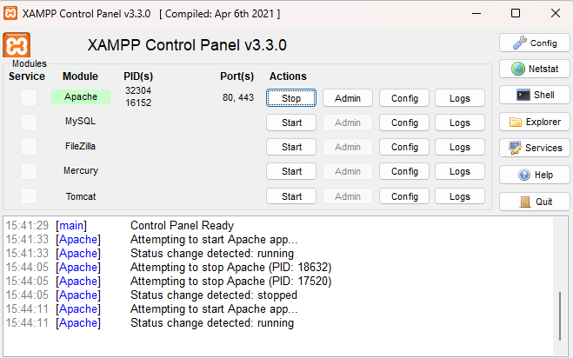

Servidor Apache Online

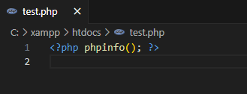

Código test.php

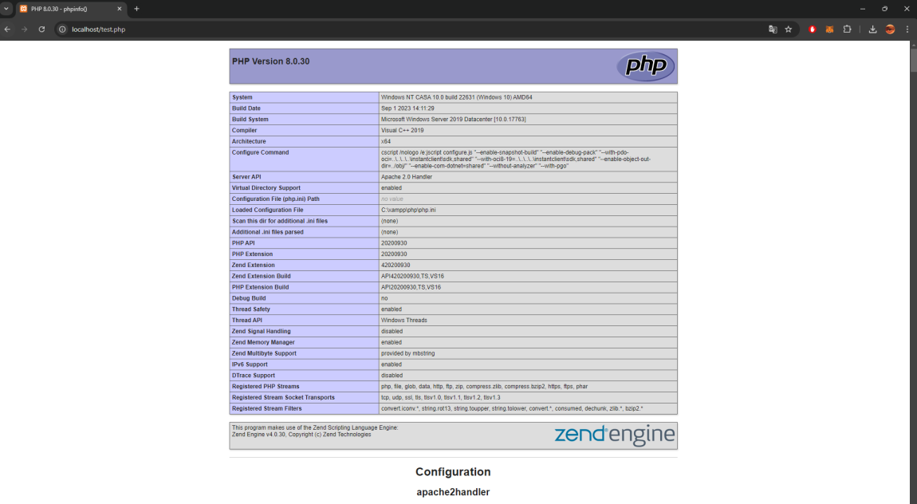

Visualización en Navegador

**Errores Comunes y Soluciones**

**Puerto 80 en uso (Apache no puede iniciar)**

***Causa:*** El puerto 80 está siendo utilizado por otra aplicación, como Skype o IIS.

***Solución:***

Cambiar el puerto de Apache. En el archivo ***httpd.conf*,** busca la línea:



Cambia el puerto 80 por otro como el 8080:



**MySQL no inicia**

***Causa:*** Conflicto de puertos o problemas con la instalación.

***Solución:***

-Asegúrate de que el puerto 3306 no esté ocupado.

-Revisa el archivo ***my.ini*** y asegúrate de que la configuración de MySQL sea correcta.

**Acceso denegado para usuario 'root'**

***Causa:*** Contraseña incorrecta o problema con la base de datos.

***Solución:***

Ve a ***phpMyAdmin*** y asegúrate de que el usuario root no tenga contraseña configurada, o cambia la contraseña si es necesario.

**Apache o MySQL se detienen inesperadamente**

***Causa:*** Fallos por conflictos con otros servicios o errores en los archivos de configuración.

***Solución:***

Revisa los archivos de log para obtener más detalles sobre el error:

-Apache: xampp/apache/logs/error.log

-MySQL: xampp/mysql/data/mysql_error.log

Intenta reiniciar el panel de control de XAMPP como administrador.

**Problemas de permisos en macOS**

***Causa:*** Los permisos de escritura en algunas carpetas pueden estar restringidos.

***Solución:***

Cambia los permisos de las carpetas donde se almacenan los archivos de XAMPP.

